Приложение №2
к Договору безвозмездного оказания услуг
от «___» _______________ 2025 г. № ____
Сведения о поступивших в приют для животных
животных без владельцев и животных, от права собственности на которых владельцы отказались,
в информационно-телекоммуникационной сети «Интернет»

Фото | Дата отлова | Населенный пункт и адрес отлова | Вид,  пол,  порода | Прибли-зительный возраст | Окрас, характерис-тика волосяного покрова | Наличие ошейника (шлейки), одежды, клетки, переноски, иного транспор-тировоч-ного устройства | Особые отметины и приметы | Наличие / отсутст-вие стерили-зации / кастра-ции | Физическое состояние животного, особенности походки, передвижения, в том числе вследствие травм | Присвоенный идентификационный номер при маркировании  и чипировании | Дата и причина выбытия животного из приюта
1 | 2 | 3 | 4 | 5 | 6 | 7 | 8 | 9 | 10 | 11 | 12
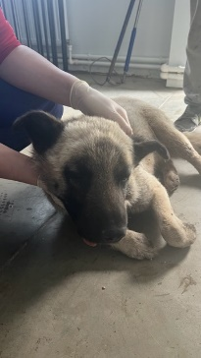 | 29.04.2025г. | Копейский ГО, ул.Борьбы, д.40 | Собака,  кобель,  б\п | 5л | Песочный черная морда | Нет | Вес 23 кг; высота в холке 40 см | Нет | Удовлетворительное | Бирка №  Чип 900233001239566  Дело №223  Карточка учета № 1 | 23.05.2025  ПМО
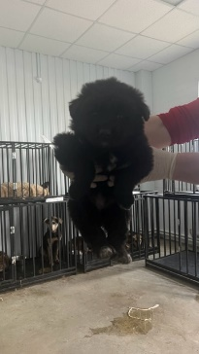 | 29.04.2025г. | Копейский ГО, ул.Красная горнячка, д.4 | Собака,  сука,  б\п | 2м | черный | Нет | Вес 3 кг; высота в холке 30 см | Нет | Удовлетворительное | Бирка №  Чип 900233001239575  Дело №223  Карточка учета № 2 | 07.05.2025  НВ
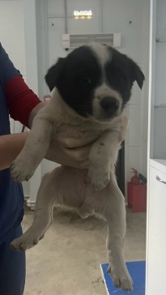 | 29.04.2025г. | Копейский ГО, ул.Красная горнячка, д.4 | Собака,  кобель,  б\п | 2м | Бело-черный | Нет | Вес 3 кг; высота в холке 30 см | Нет | Удовлетворительное | Бирка №  Чип 900233001239556  Дело №223  Карточка учета №3 | 07.05.2025  НВ
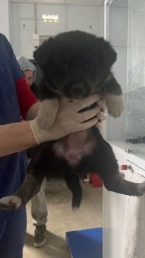 | 29.04.2025г. | Копейский ГО, ул.Красная горнячка, д.4 | Собака,  сука,  б\п | 2м | Черно-белый | Нет | Вес 3 кг; высота в холке 30 см | Нет | Удовлетворительное | Бирка №  Чип 900233001239553  Дело №223  Карточка учета №4 | 07.05.2025  НВ
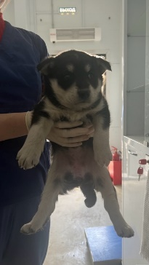 | 29.04.2025г. | Копейский ГО, ул.Красная горнячка, д.4 | Собака,  сука,  б\п | 2м | Серо-черный | Нет | Вес 3 кг; высота в холке 30 см | Нет | Удовлетворительное | Бирка №  Чип 900233001239585  Дело №223  Карточка учета № 5 | 07.05.2025  НВ
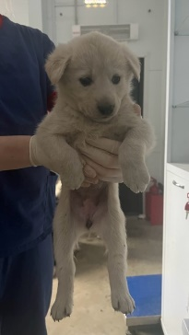 | 29.04.2025г. | Копейский ГО, ул.Красная горнячка, д.4 | Собака,  сука,  б\п | 2м | белый | Нет | Вес 3 кг; высота в холке 30 см | Нет | Удовлетворительное | Бирка №  Чип 900233001239563  Дело №223  Карточка учета № 6 | 07.05.2025  НВ
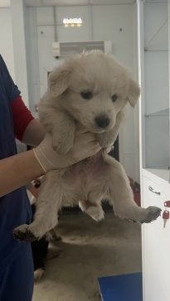 | 29.04.2025г. | Копейский ГО, ул.Красная горнячка, д.4 | Собака,  кобель,  б\п | 2м | белый | Нет | Вес 3 кг; высота в холке 30 см | Нет | Удовлетворительное | Бирка №  Чип 900233001239549  Дело №223  Карточка учета № 7 | 07.05.2025  НВ
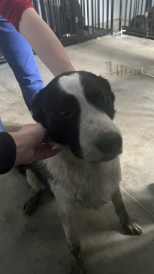 | 29.04.2025г. | Копейский ГО, ул.Кузнецова, д.4 | Собака,  кобель,  б\п | 3г | Черно-белый | Нет | Вес 24кг; высота в холке 45 см | Нет | Удовлетворительное | Бирка №  Чип 900233001239565  Дело №223  Карточка учета № 8 | 23.05.2025  ПМО
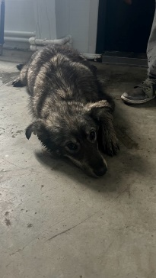 | 29.04.2025г. | Копейский ГО, ул.Короленко 6Б | Собака,  сука,  б\п | 3г | серый | Нет | Вес 21 кг; высота в холке 40 см | Нет | Удовлетворительное | Бирка №RU115004b70  Чип 900215007867544  Дело №223  Карточка учета № 9 | АГРЕССИЯ

